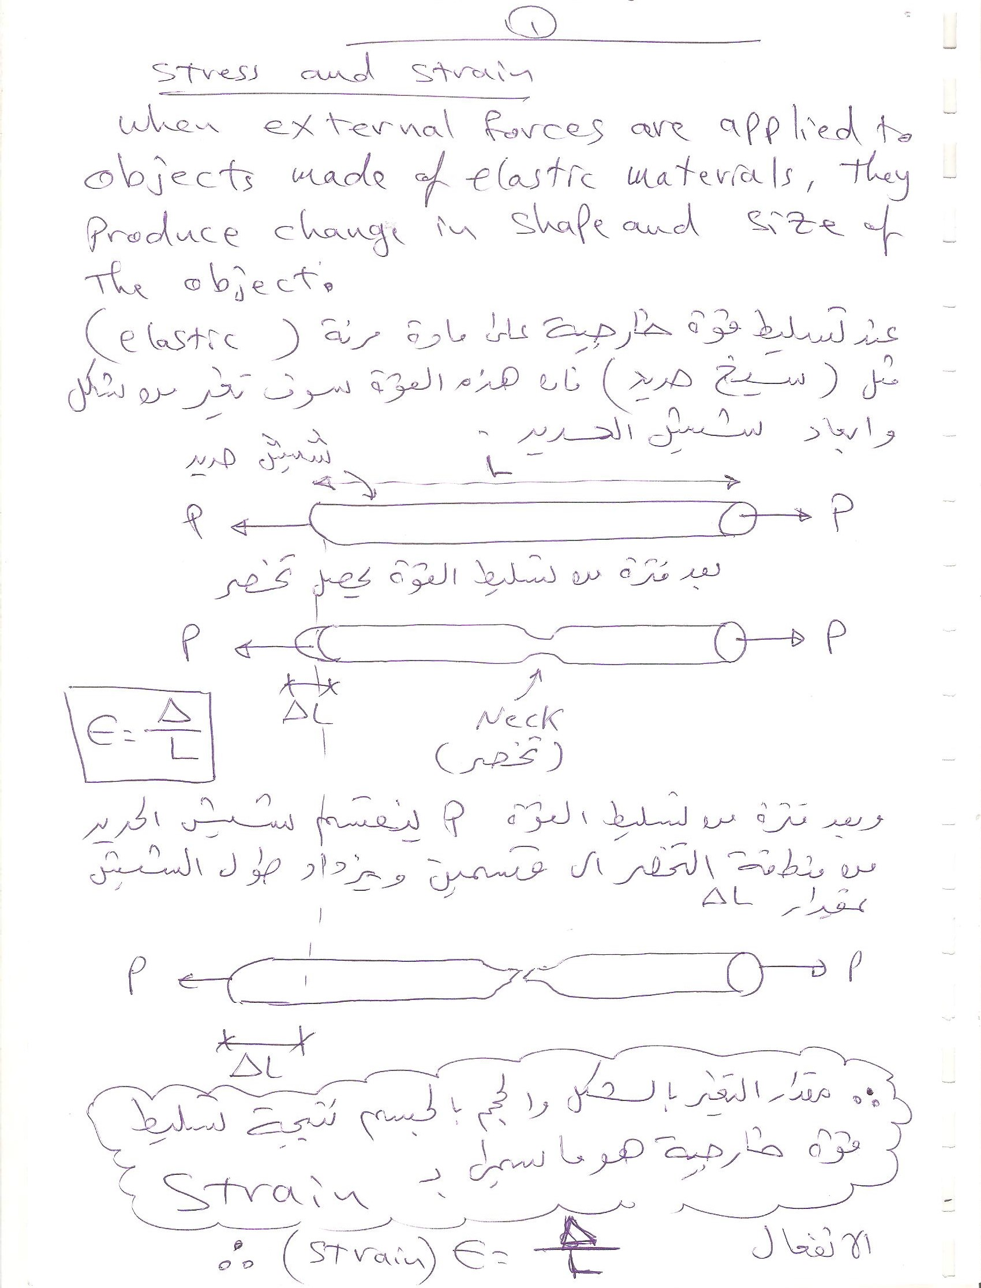

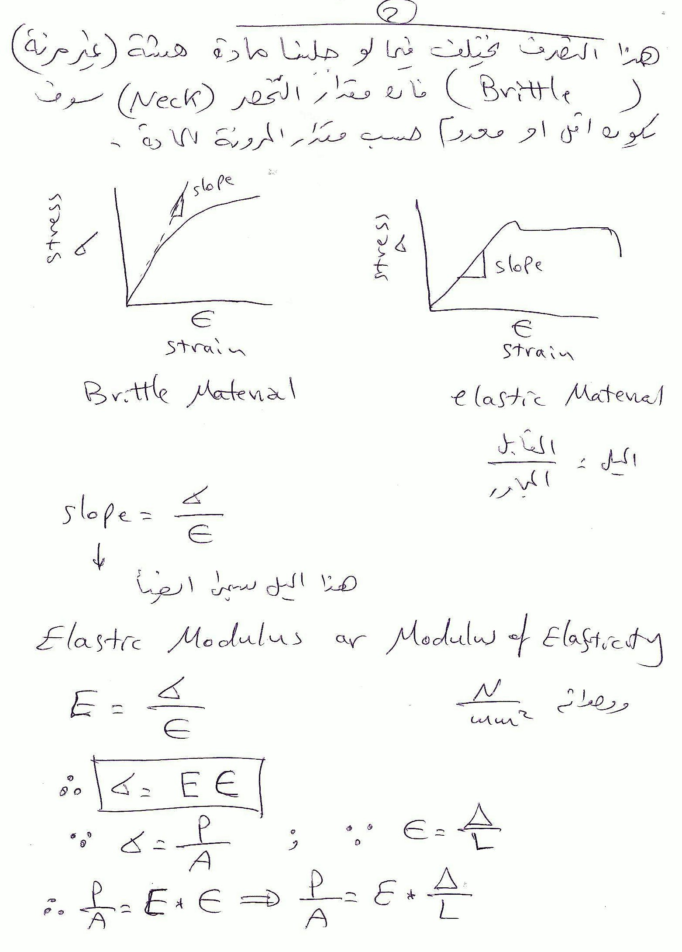
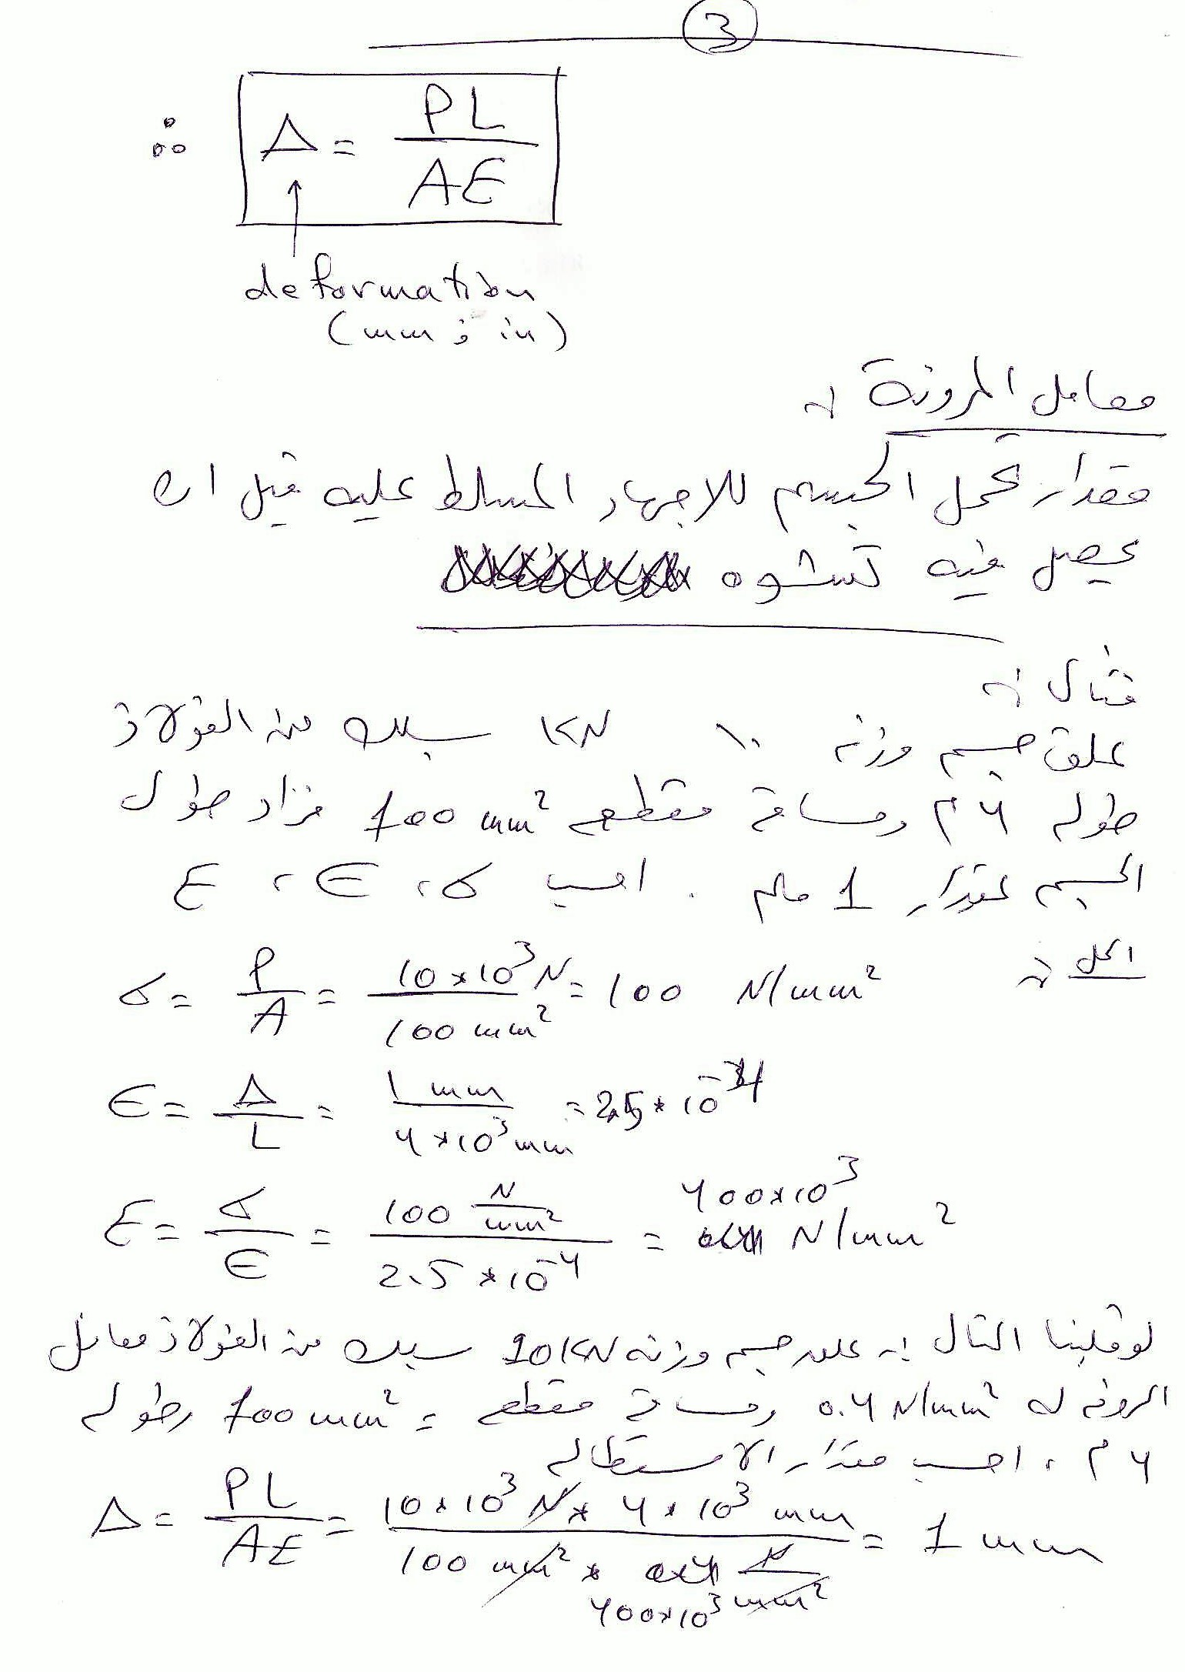
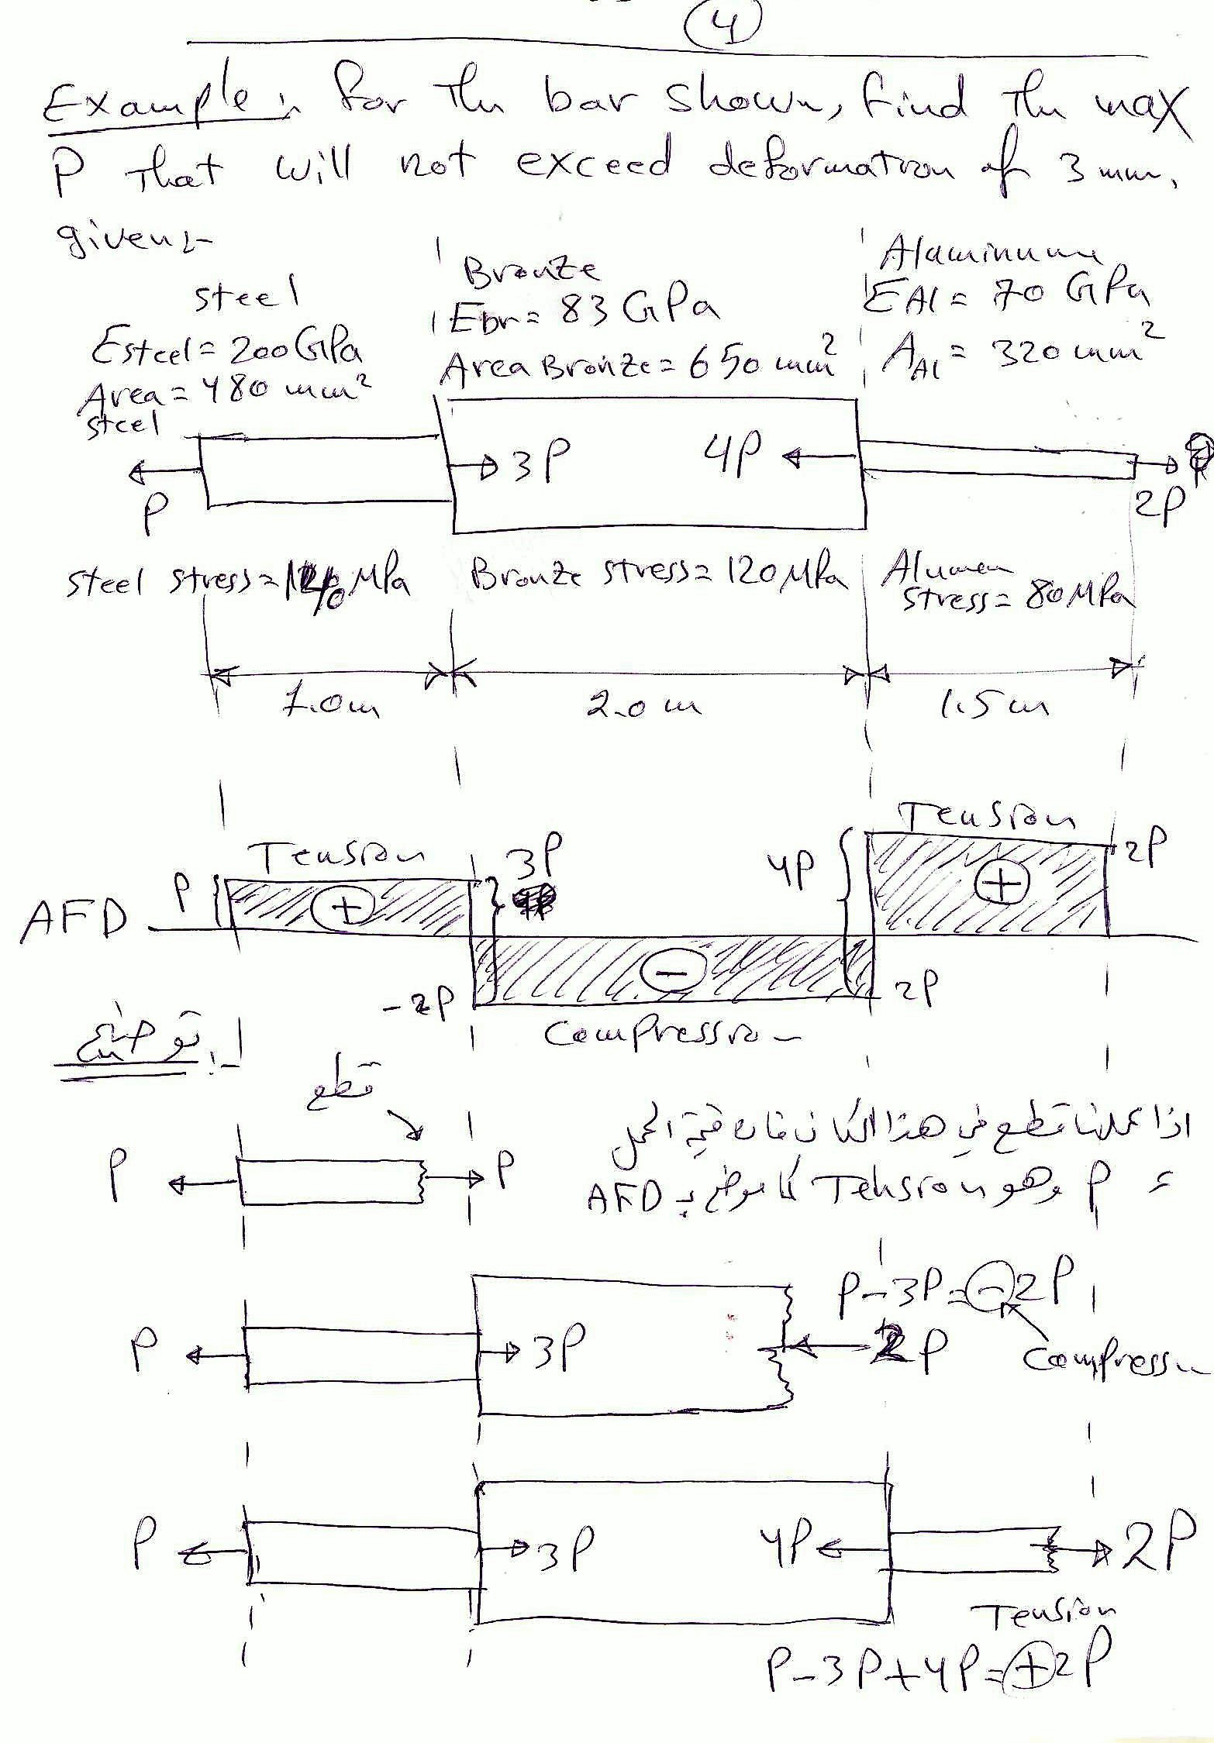
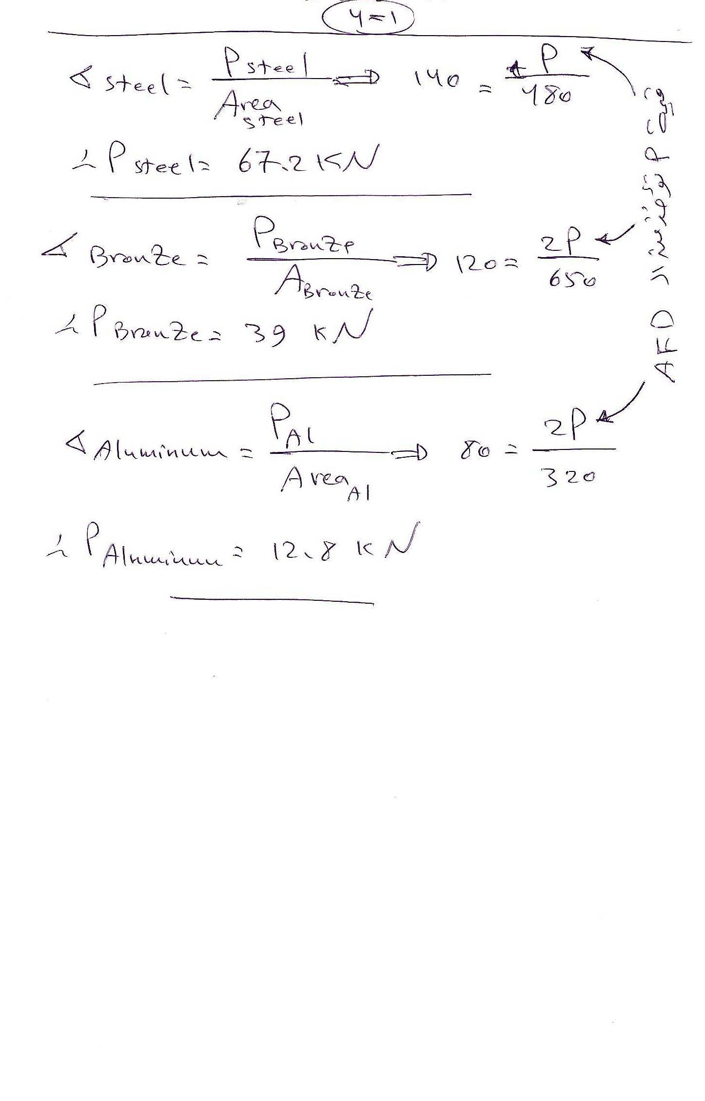
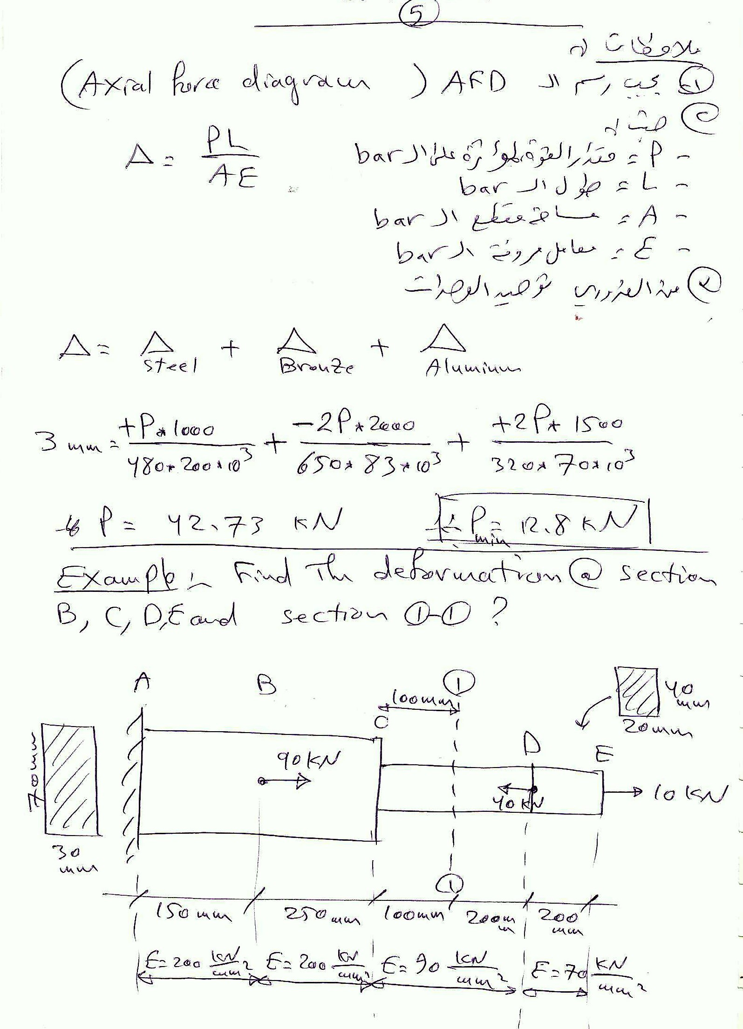
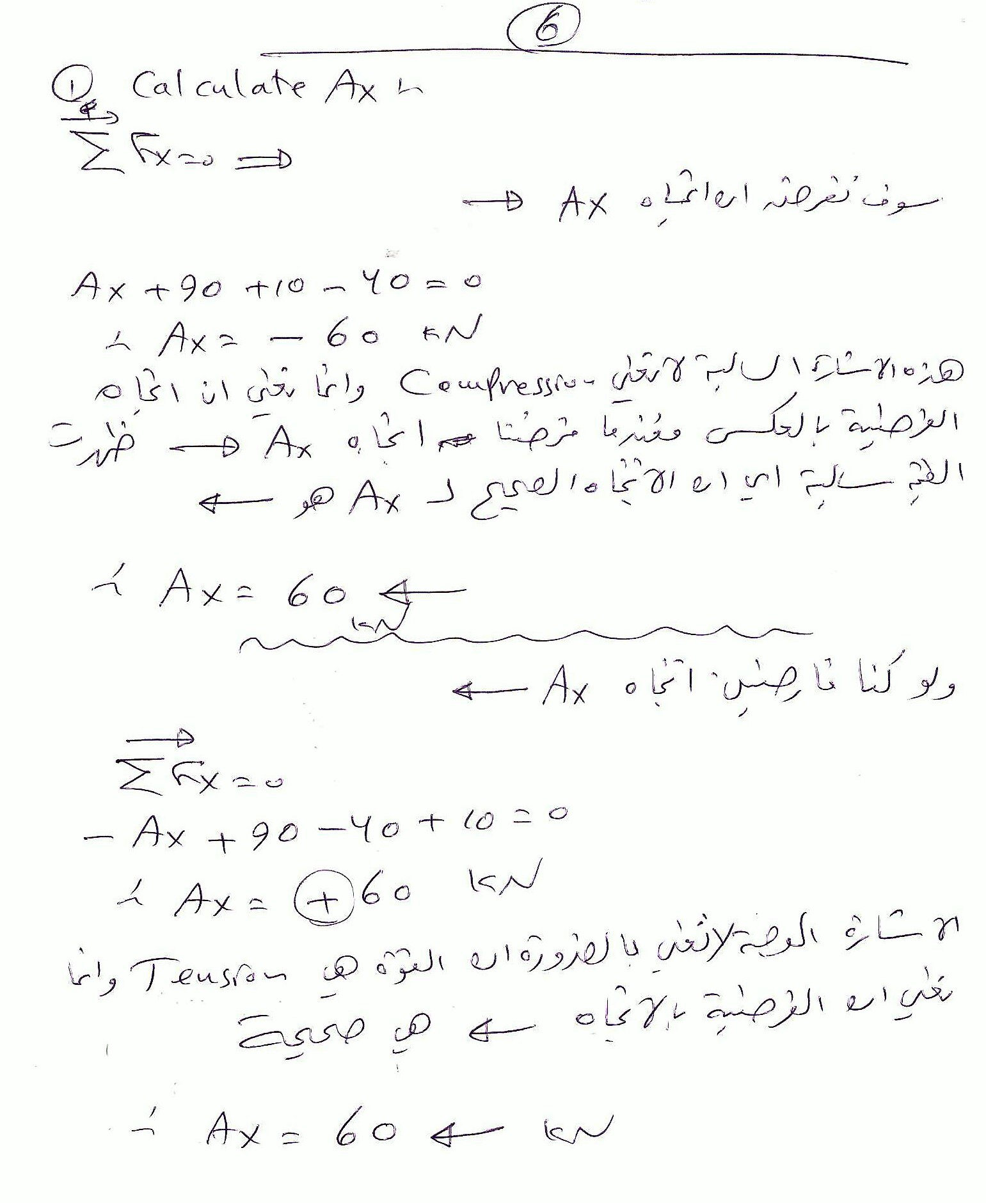

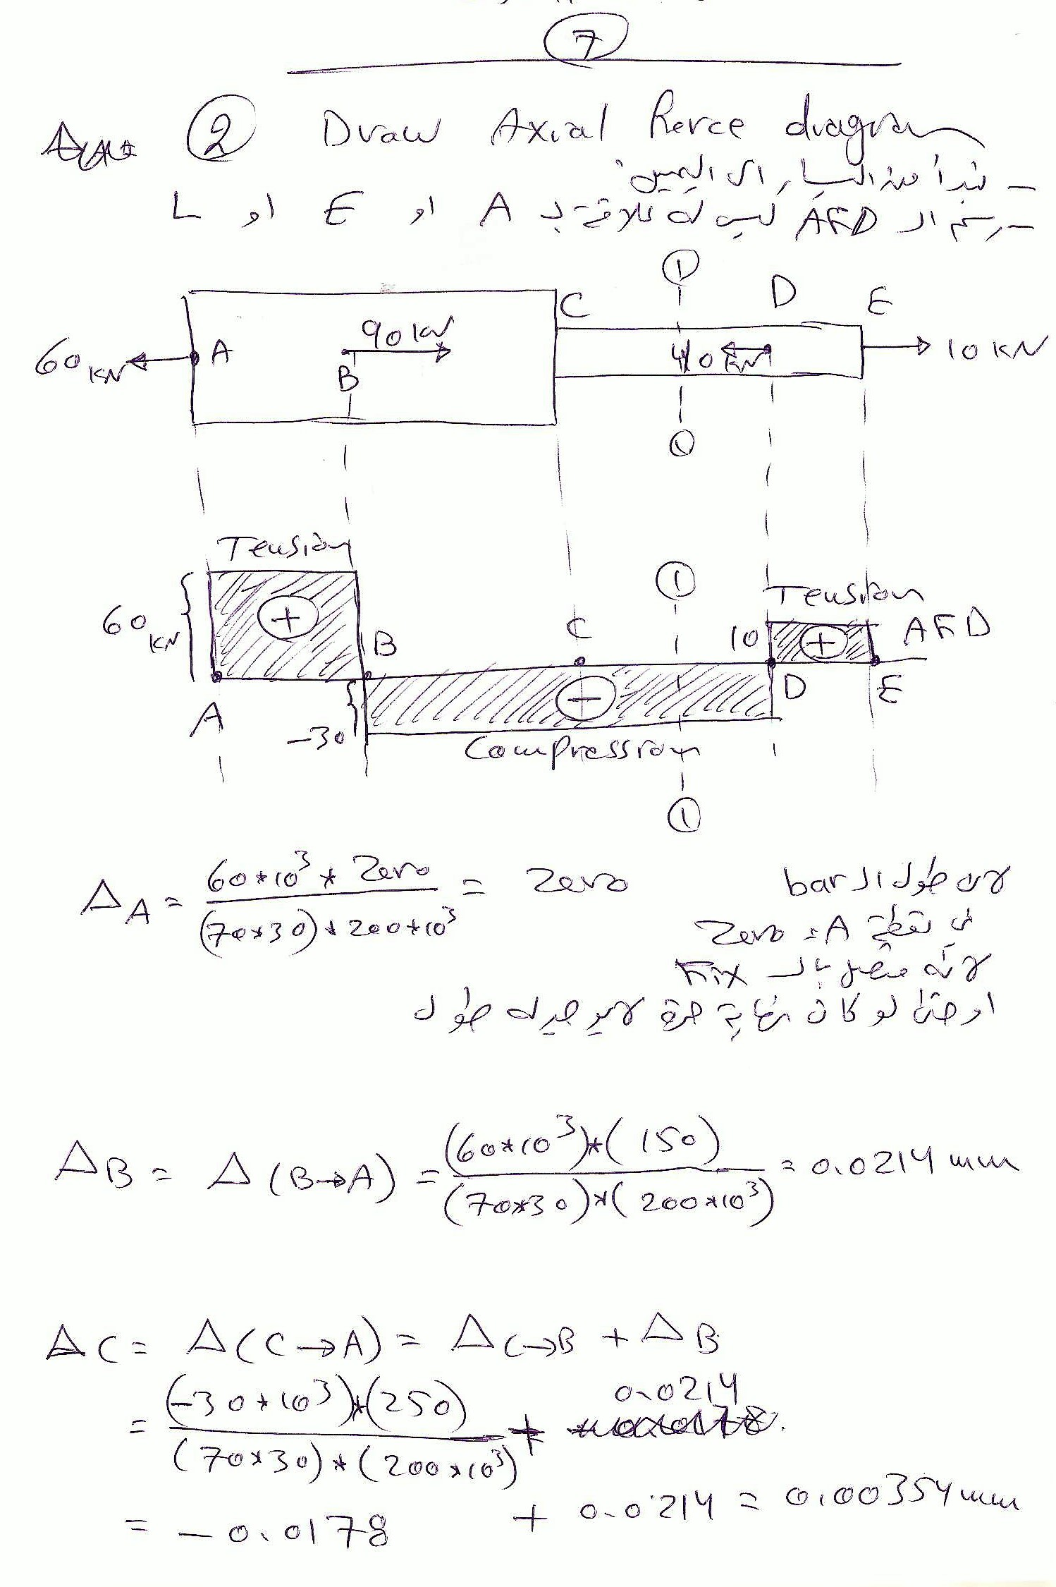
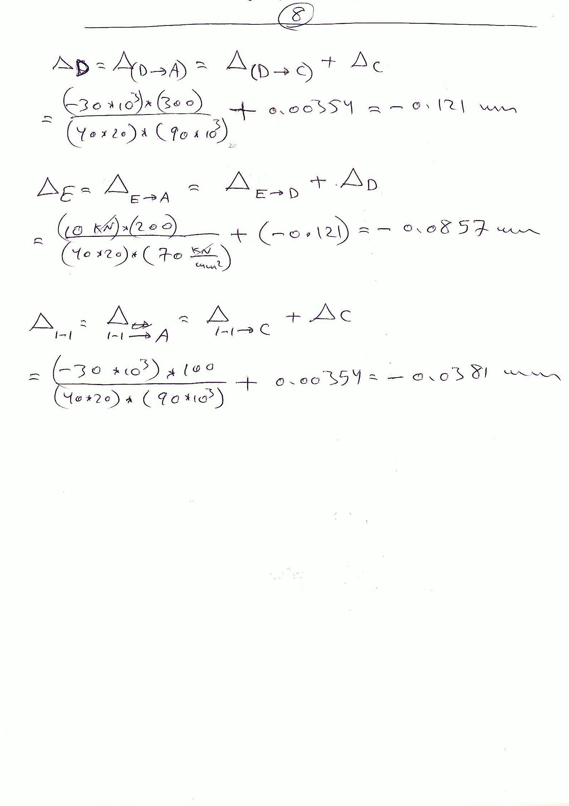
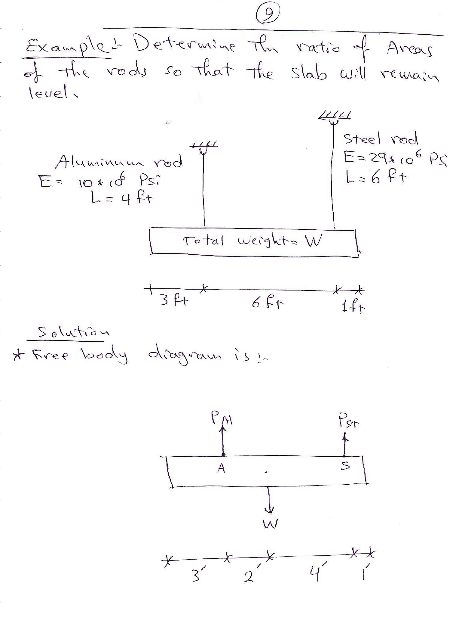

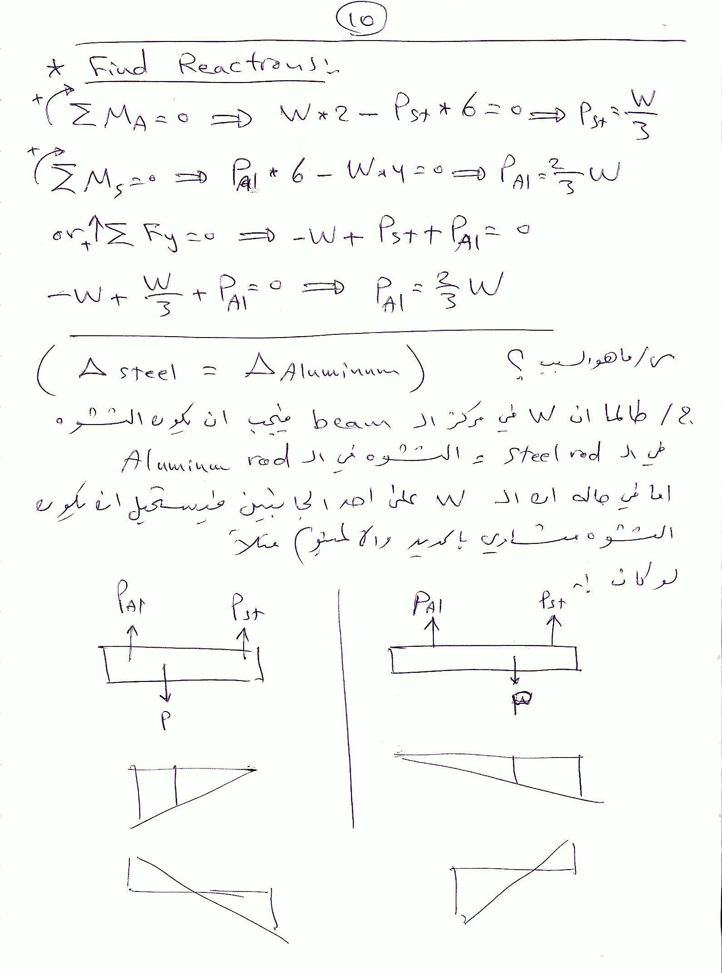
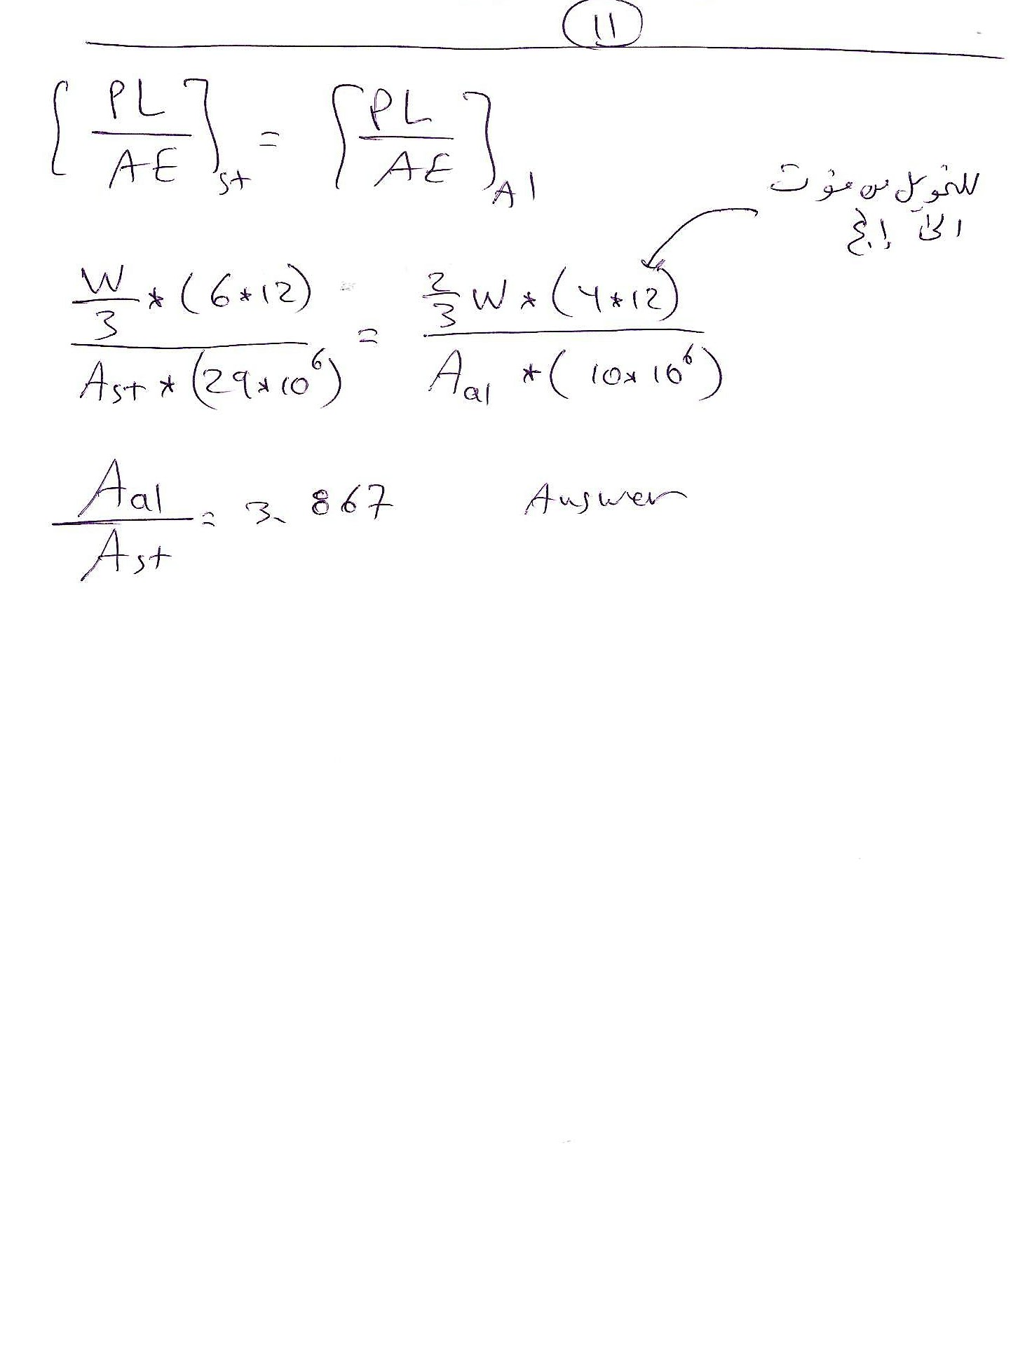

Stress and Strain
When external forces are applied to objects made of elastic materials, they produce change in shape and size of the object.
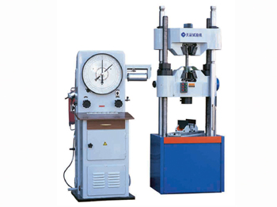
عند تسليط قوة خارجية على مادة مرنة مثل شيش حديد فان هذه القوة سوف تغير من شكل وابعاد شيش الحديد. ويمكن ملاحظة ذلك عند وضع شيش حديد تسليح في جهاز فحص الشد ( Universal Tensile Testing Machine). وعند الشد يتخصر حديد التسليح يقل قطره ويزيد طوله ثم ينقطع من الوسط.
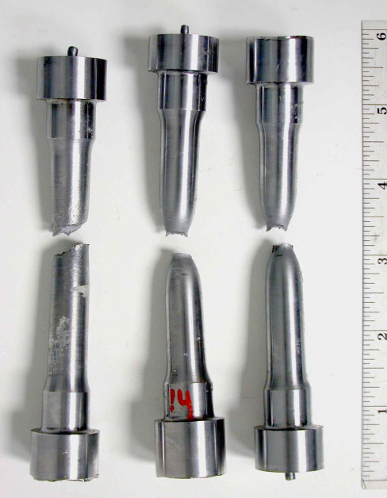

سؤال/ هل يعتبر حديد التسليح مادة مرنة
الجواب / نعم ولذلك يستخدم في الخرسانة المسلحة
سؤال/ هل يعتبر الكونكريت مادة مرنة؟
الجواب / كلا بل تعتبر مادة هشة غير مرنة وتسمى ( Brittle).

في التجربة التالية نجلب قطعة من الحديد قطرها D وطولها L، ثم نضعها في جهاز الشد لايجاد مقدار الانفعال Strain:
Tensile Force P
P
Tensile Force P
L
∆
D
P
L

وعند زيادة تسليط الحمل يحصل تخصر بالوسط في شيش الحديد وينقطع نصفين مؤديا بزيادة في طوله بمقدار دلتا ∆ ، ونقصان في القطر. وهذا ما يسمى بالانفعال Strain:-
$Strain (ε)= \frac{∆}{L}$ وهي قيمة بدون وحدات.
